СІМЕЙНИЙ ПЛАН ДІЙ ПРИ
НАДЗВИЧАЙНИХ ОБСТАВИНАХ

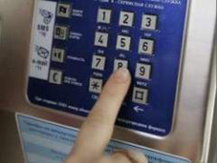
У сім'ї потрібно розробити план дій при надзвичайних обставинах. В усіх членів сім'ї мають бути номери телефонів, адреси електронної пошти, номери пейджерів один одного для термінового зв'язку.
Ці ж номери і адреси мають бути в учителів школи, де вчаться ваші діти, на роботі, у ваших родичів і близьких знайомих тощо.
Необхідно домовитися про те, кому дзвонити в екстреній ситуації. Краще всього вибрати родича, що живе в іншому кінці міста, тому що при теракті або при лиху в районі часто уривається зв'язок, внаслідок чого додзвонитися один до одного неможливо.

Родичеві, що живе в іншому районі, у разі лиха потрібно повідомити, де ви знаходитеся, чи все з вами в порядку.
Він передасть це членам вашої сім'ї. Також необхідно призначити місце зустрічі, де ви зможете зустрітися з членами вашої сім'ї в екстреній ситуації. У разі евакуації, обов'язково візьміть з собою ваш набір предметів першої необхідності та документи.
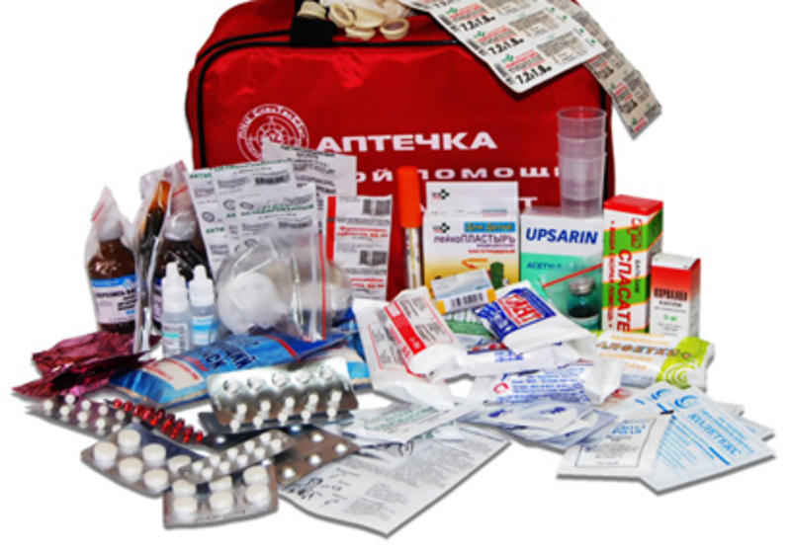

Обласний методичний кабінет БЖД населення
Навчально-методичного центру ЦЗ та БЖД Київської області

